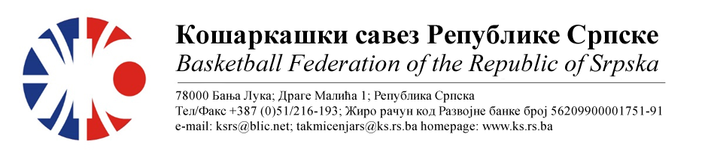 Подручни кошаркашки савез Бијељина
БИЛТЕН БР. 7
Друга мушка лига РС центар
Такмичарска сезона 2022/2023
7.коло
Бројутакмице:  25. | КК МОДРИЧА | КК БРАТУНАЦ | 99 | 83
 | Резултат по четвртинама: | (14:20, 27:18, 28:22, 30:23)
 | Делегат: Јолдић С.
 | Судије: Митровић Д., Јанковић Н., Јовић Ж.
ПРИМЈЕДБЕ:
- Без примједби
Бројутакмице:  26. | КК ШАМАЦ | КК БЕСТ | 83 | 78
 | Резултат по четвртинама: | (16:27, 22:11, 18:13, 27:26)
 | Делегат: Остојић М.
 | Судије: Брестовац Д., Јанковић Н., Мићић М.
ПРИМЈЕДБЕ:
- Досуђена ТГ играчу гостујуће екипе Николић П. због приговора на одлуку судије. У истом интервалу игре, док је сат за игру био заустављен, истом играчу је досуђена и друга ТГ, због наставка негодовања након чега је дисквалификован
- Остало без примједби
Бројутакмице:  27. | КК РУДАР | ОКК РУДАР 2015
 | Резултат по четвртинама:
 | Делегат:
 | Судије:
ПРИМЈЕДБЕ:
- Одгођено у међусобном договору клубова
Бројутакмице:  28. | КК РАДНИК СПАРК | КК БУДУЋНОСТ ФАБРИКА | 64 | 69
 | Резултат по четвртинама: | (15:16, 16:20, 16:15, 17:18)
 | Делегат: Тодоровић С.
 | Судије: Боровина М., Марјановић С., Тијанић С.
ПРИМЈЕДБЕ:
- Без примједби

ТАБЕЛА :

 | ЕКИПА | УТ | ПОБ | ПОР | КПО | КПР | КР | БОД
1 | КК БУДУЋНОСТ ФАБРИКА | 7 | 7 | 0 | 621 | 504 | +117 | 14
2 | КК МОДРИЧА | 7 | 5 | 2 | 650 | 518 | +132 | 12
3 | КК БРАТУНАЦ | 7 | 5 | 2 | 584 | 528 | +56 | 12
4 | КК РАДНИК СПАРК | 7 | 4 | 3 | 564 | 501 | +63 | 11
5 | ОКК РУДАР 2015 | 6 | 3 | 3 | 456 | 474 | -18 | 9
6 | КК ШАМАЦ | 7 | 2 | 5 | 467 | 584 | -117 | 9
7 | КК БЕСТ | 7 | 0 | 7 | 489 | 599 | -110 | 7
8 | КК РУДАР | 6 | 1 | 5 | 348 | 471 | -123 | 7

* УТ – Број одиграних утакмица, ПОБ – Број остварених побједа, ПОР – Број пораза, КПО – Број
постигнутих поена, КПР – Број примљених поена, КР – Кош разлика, БОД – Број Бодова.

ОДЛУКЕ :

- Одигране утакмице региструју се постигнутим резултатом.

- Кажњава се КК Бест са укупно....................................................75 КМ
-због досуђене ТГ играчу Николић П.са.....25 КМ
(Тачка 11.2.4.1 Пропозиција, веза Тачка 11.2.4.21)
-због досуђене друге ТГ Николић П.са.......50 КМ
(Тачка 11.2.4.1 Пропозиција, веза Тачка 11.2.4.21-поновљен случај)

ОСТАЛА САОПШТЕЊА :

- Изречене новчане казне уплатити одмах, а најкасније у року од 5 (пет) дана од правоснажности одлука (Тачка 11.5. Пропозиција такмичења).

- Налаже се КК Рудар и ОКК Рудар 2015 да договоре термин одигравања заостале утакмице. Утакмицу потребно одиграти прије почетка другог дијела такмичарске сезоне (8.коло)
- Ванредни прелазни рок траје у периоду од 26.12.2022. до 25.01.2023.год. Клубови могу регистровати највише три слободна играча, при чему укупан број играча регистрованих за такмичарску сезону може бити 24

Комесар такмичења
Миодраг Ивановић, с.р.

